** 反比例函数的综合四答案**

**一、选择题**

1．（2分）（2023春•尧都区期末）如图，直线*l*与双曲线交于*A*、*C*两点，将直线*l*绕点*O*顺时针旋转α度角（0°＜α≤45°），与双曲线交于*B*、*D*两点，则四边形*ABCD*的形状一定是（　　）

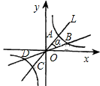

A．平行四边形 B．矩形

C．菱形 D．正方形

解：∵反比例函数图象关于原点对称

∴*OA*＝*OC*，*OB*＝*OD*

∴四边形*ABCD*是平行四边形．

故选：*A*．

2．（2分）（2022春•定海区校级月考）如图，矩形*AOBC*的顶点坐标分别为*A*（0，3），*O*（0，0），*B*（4，0），*C*（4，3），动点*F*在边*BC*上（不与*B*、*C*重合），过点*F*的反比例函数*y*＝学科网(www.zxxk.com)--教育资源门户，提供试题试卷、教案、课件、教学论文、素材等各类教学资源库下载，还有大量丰富的教学资讯！的图象与边*AC*交于点*E*，直线*EF*分别与*y*轴和*x*轴相交于点*D*和*G*．给出下列命题：

①若*k*＝4，则△*OEF*的面积为学科网(www.zxxk.com)--教育资源门户，提供试题试卷、教案、课件、教学论文、素材等各类教学资源库下载，还有大量丰富的教学资讯！；

②若*k*＝学科网(www.zxxk.com)--教育资源门户，提供试题试卷、教案、课件、教学论文、素材等各类教学资源库下载，还有大量丰富的教学资讯！，则点*C*关于直线*EF*的对称点在*x*轴上；

③满足题设的*k*的取值范围是0＜*k*＜12；

④若*DE*•*EG*＝学科网(www.zxxk.com)--教育资源门户，提供试题试卷、教案、课件、教学论文、素材等各类教学资源库下载，还有大量丰富的教学资讯！，则*k*＝1．

其中正确的命题个数是（　　）

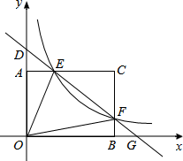

A．1个 B．2个 C．3个 D．4个

解：

命题①正确．理由如下：

∵*k*＝4，

∴*E*（学科网(www.zxxk.com)--教育资源门户，提供试题试卷、教案、课件、教学论文、素材等各类教学资源库下载，还有大量丰富的教学资讯！，3），*F*（4，1），

∴*CE*＝4﹣学科网(www.zxxk.com)--教育资源门户，提供试题试卷、教案、课件、教学论文、素材等各类教学资源库下载，还有大量丰富的教学资讯！＝学科网(www.zxxk.com)--教育资源门户，提供试题试卷、教案、课件、教学论文、素材等各类教学资源库下载，还有大量丰富的教学资讯！，*CF*＝3﹣1＝2．

∴*S*△*OEF*＝*S*矩形*AOBC*﹣*S*△*AOE*﹣*S*△*BOF*﹣*S*△*CEF*＝*S*矩形*AOBC*﹣学科网(www.zxxk.com)--教育资源门户，提供试题试卷、教案、课件、教学论文、素材等各类教学资源库下载，还有大量丰富的教学资讯！*OA*•*AE*﹣学科网(www.zxxk.com)--教育资源门户，提供试题试卷、教案、课件、教学论文、素材等各类教学资源库下载，还有大量丰富的教学资讯！*OB*•*BF*﹣学科网(www.zxxk.com)--教育资源门户，提供试题试卷、教案、课件、教学论文、素材等各类教学资源库下载，还有大量丰富的教学资讯！*CE*•*CF*＝4×3﹣学科网(www.zxxk.com)--教育资源门户，提供试题试卷、教案、课件、教学论文、素材等各类教学资源库下载，还有大量丰富的教学资讯！×3×学科网(www.zxxk.com)--教育资源门户，提供试题试卷、教案、课件、教学论文、素材等各类教学资源库下载，还有大量丰富的教学资讯！﹣学科网(www.zxxk.com)--教育资源门户，提供试题试卷、教案、课件、教学论文、素材等各类教学资源库下载，还有大量丰富的教学资讯！×4×1﹣学科网(www.zxxk.com)--教育资源门户，提供试题试卷、教案、课件、教学论文、素材等各类教学资源库下载，还有大量丰富的教学资讯！×学科网(www.zxxk.com)--教育资源门户，提供试题试卷、教案、课件、教学论文、素材等各类教学资源库下载，还有大量丰富的教学资讯！×2＝12﹣2﹣2﹣学科网(www.zxxk.com)--教育资源门户，提供试题试卷、教案、课件、教学论文、素材等各类教学资源库下载，还有大量丰富的教学资讯！＝学科网(www.zxxk.com)--教育资源门户，提供试题试卷、教案、课件、教学论文、素材等各类教学资源库下载，还有大量丰富的教学资讯！，故①正确；

命题②正确．理由如下：

∵*k*＝学科网(www.zxxk.com)--教育资源门户，提供试题试卷、教案、课件、教学论文、素材等各类教学资源库下载，还有大量丰富的教学资讯！，

∴*E*（学科网(www.zxxk.com)--教育资源门户，提供试题试卷、教案、课件、教学论文、素材等各类教学资源库下载，还有大量丰富的教学资讯！，3），*F*（4，学科网(www.zxxk.com)--教育资源门户，提供试题试卷、教案、课件、教学论文、素材等各类教学资源库下载，还有大量丰富的教学资讯！），

∴*CE*＝4﹣学科网(www.zxxk.com)--教育资源门户，提供试题试卷、教案、课件、教学论文、素材等各类教学资源库下载，还有大量丰富的教学资讯！＝学科网(www.zxxk.com)--教育资源门户，提供试题试卷、教案、课件、教学论文、素材等各类教学资源库下载，还有大量丰富的教学资讯！，*CF*＝3﹣学科网(www.zxxk.com)--教育资源门户，提供试题试卷、教案、课件、教学论文、素材等各类教学资源库下载，还有大量丰富的教学资讯！＝学科网(www.zxxk.com)--教育资源门户，提供试题试卷、教案、课件、教学论文、素材等各类教学资源库下载，还有大量丰富的教学资讯！．

如答图，过点*E*作*EM*⊥*x*轴于点*M*，则*EM*＝3，*OM*＝学科网(www.zxxk.com)--教育资源门户，提供试题试卷、教案、课件、教学论文、素材等各类教学资源库下载，还有大量丰富的教学资讯！；

在线段*BM*上取一点*N*，使得*EN*＝*CE*＝学科网(www.zxxk.com)--教育资源门户，提供试题试卷、教案、课件、教学论文、素材等各类教学资源库下载，还有大量丰富的教学资讯！，连接*NF*．

在Rt△*EMN*中，由勾股定理得：*MN*＝学科网(www.zxxk.com)--教育资源门户，提供试题试卷、教案、课件、教学论文、素材等各类教学资源库下载，还有大量丰富的教学资讯！＝学科网(www.zxxk.com)--教育资源门户，提供试题试卷、教案、课件、教学论文、素材等各类教学资源库下载，还有大量丰富的教学资讯！，

∴*BN*＝*OB*﹣*OM*﹣*MN*＝4﹣学科网(www.zxxk.com)--教育资源门户，提供试题试卷、教案、课件、教学论文、素材等各类教学资源库下载，还有大量丰富的教学资讯！﹣学科网(www.zxxk.com)--教育资源门户，提供试题试卷、教案、课件、教学论文、素材等各类教学资源库下载，还有大量丰富的教学资讯！＝学科网(www.zxxk.com)--教育资源门户，提供试题试卷、教案、课件、教学论文、素材等各类教学资源库下载，还有大量丰富的教学资讯！．

在Rt△*BFN*中，由勾股定理得：*NF*＝学科网(www.zxxk.com)--教育资源门户，提供试题试卷、教案、课件、教学论文、素材等各类教学资源库下载，还有大量丰富的教学资讯！＝学科网(www.zxxk.com)--教育资源门户，提供试题试卷、教案、课件、教学论文、素材等各类教学资源库下载，还有大量丰富的教学资讯！．

∴*NF*＝*CF*，

又∵*EN*＝*CE*，

∴直线*EF*为线段*CN*的垂直平分线，即点*N*与点*C*关于直线*EF*对称，故②正确；

命题③正确．理由如下：

由题意，点*F*与点*C*（4，3）不重合，所以*k*≠4×3＝12，

∴0＜*k*＜12，故③正确；

命题④正确．理由如下：

设*k*＝12*m*，则*E*（4*m*，3），*F*（4，3*m*）．

设直线*EF*的解析式为*y*＝*ax*+*b*，则有学科网(www.zxxk.com)--教育资源门户，提供试题试卷、教案、课件、教学论文、素材等各类教学资源库下载，还有大量丰富的教学资讯！，解得学科网(www.zxxk.com)--教育资源门户，提供试题试卷、教案、课件、教学论文、素材等各类教学资源库下载，还有大量丰富的教学资讯！，

∴*y*＝﹣学科网(www.zxxk.com)--教育资源门户，提供试题试卷、教案、课件、教学论文、素材等各类教学资源库下载，还有大量丰富的教学资讯！*x*+3*m*+3．

令*x*＝0，得*y*＝3*m*+3，

∴*D*（0，3*m*+3）；

令*y*＝0，得*x*＝4*m*+4，

∴*G*（4*m*+4，0）．

如答图，过点*E*作*EM*⊥*x*轴于点*M*，则*OM*＝*AE*＝4*m*，*EM*＝3．

在Rt△*ADE*中，*AD*＝*OD*﹣*OA*＝3*m*，*AE*＝4*m*，由勾股定理得：*DE*＝5*m*；

在Rt△*MEG*中，*MG*＝*OG*﹣*OM*＝（4*m*+4）﹣4*m*＝4，*EM*＝3，由勾股定理得：*EG*＝5．

∴*DE*•*EG*＝5*m*×5＝25*m*＝学科网(www.zxxk.com)--教育资源门户，提供试题试卷、教案、课件、教学论文、素材等各类教学资源库下载，还有大量丰富的教学资讯！，解得*m*＝学科网(www.zxxk.com)--教育资源门户，提供试题试卷、教案、课件、教学论文、素材等各类教学资源库下载，还有大量丰富的教学资讯！，

∴*k*＝12*m*＝1，故命题④正确．

综上所述，正确的命题是：①②③④，共4个，

故选：*D*．

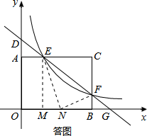

3．（2分）（2021•武进区模拟）在平面直角坐标系*xOy*中，将一块含有45°角的直角三角板如图放置，直角顶点*C*的坐标为（1，0），顶点*A*的坐标（0，2），顶点*B*恰好落在第一象限的双曲线上，现将直角三角板沿*x*轴正方向平移，当顶点*A*恰好落在该双曲线上时停止运动，则此时点*C*的对应点*C*′的坐标为（　　）

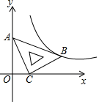

A．（学科网(www.zxxk.com)--教育资源门户，提供试题试卷、教案、课件、教学论文、素材等各类教学资源库下载，还有大量丰富的教学资讯！，0） B．（2，0） C．（学科网(www.zxxk.com)--教育资源门户，提供试题试卷、教案、课件、教学论文、素材等各类教学资源库下载，还有大量丰富的教学资讯！，0） D．（3，0）

解：过点*B*作*BD*⊥*x*轴于点*D*，如图，

∵∠*ACO*+∠*BCD*＝90°，

∠*OAC*+∠*ACO*＝90°，

∴∠*OAC*＝∠*BCD*．

在△*ACO*与△*BCD*中，

学科网(www.zxxk.com)--教育资源门户，提供试题试卷、教案、课件、教学论文、素材等各类教学资源库下载，还有大量丰富的教学资讯！．

∴△*ACO*≌△*BCD*（*AAS*）．

∴*OC*＝*BD*，*OA*＝*CD*，

∵*A*（0，2），*C*（1，0）

∴*OD*＝3，*BD*＝1，

∴*B*（3，1），

∴设反比例函数的解析式为*y*＝学科网(www.zxxk.com)--教育资源门户，提供试题试卷、教案、课件、教学论文、素材等各类教学资源库下载，还有大量丰富的教学资讯！，

将*B*（3，1）代入*y*＝学科网(www.zxxk.com)--教育资源门户，提供试题试卷、教案、课件、教学论文、素材等各类教学资源库下载，还有大量丰富的教学资讯！，

∴*k*＝3．

∴*y*＝学科网(www.zxxk.com)--教育资源门户，提供试题试卷、教案、课件、教学论文、素材等各类教学资源库下载，还有大量丰富的教学资讯！．

∴把*y*＝2代入*y*＝学科网(www.zxxk.com)--教育资源门户，提供试题试卷、教案、课件、教学论文、素材等各类教学资源库下载，还有大量丰富的教学资讯！，

∴*x*＝学科网(www.zxxk.com)--教育资源门户，提供试题试卷、教案、课件、教学论文、素材等各类教学资源库下载，还有大量丰富的教学资讯！．

当顶点*A*恰好落在该双曲线上时，

此时点*A*移动了学科网(www.zxxk.com)--教育资源门户，提供试题试卷、教案、课件、教学论文、素材等各类教学资源库下载，还有大量丰富的教学资讯！个单位长度，

∴*C*也移动了学科网(www.zxxk.com)--教育资源门户，提供试题试卷、教案、课件、教学论文、素材等各类教学资源库下载，还有大量丰富的教学资讯！个单位长度．

此时点*C*的对应点*C*′的坐标为（学科网(www.zxxk.com)--教育资源门户，提供试题试卷、教案、课件、教学论文、素材等各类教学资源库下载，还有大量丰富的教学资讯！，0）．

故选：*A*．

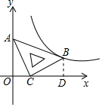

4．（2分）（2021•东莞市校级一模）如图，点*A*是反比例函数学科网(www.zxxk.com)--教育资源门户，提供试题试卷、教案、课件、教学论文、素材等各类教学资源库下载，还有大量丰富的教学资讯！在第二象限内图象上一点，点*B*是反比例函数学科网(www.zxxk.com)--教育资源门户，提供试题试卷、教案、课件、教学论文、素材等各类教学资源库下载，还有大量丰富的教学资讯！在第一象限内图象上一点，直线*AB*与*y*轴交于点*C*，且*AC*＝*BC*，连接*OA*、*OB*，则△*AOB*的面积是（　　）

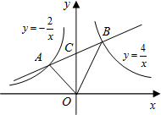

A．2 B．2.5 C．3 D．3.5

解：分别过*A*、*B*两点作*AD*⊥*x*轴，*BE*⊥*x*轴，垂足为*D*、*E*，

∵*AC*＝*CB*，

∴*OD*＝*OE*，

设*A*（﹣*a*，学科网(www.zxxk.com)--教育资源门户，提供试题试卷、教案、课件、教学论文、素材等各类教学资源库下载，还有大量丰富的教学资讯！），则*B*（*a*，学科网(www.zxxk.com)--教育资源门户，提供试题试卷、教案、课件、教学论文、素材等各类教学资源库下载，还有大量丰富的教学资讯！），

故*S*△*AOB*＝*S*梯形*ADEB*﹣*S*△*AOD*﹣*S*△*BOE*＝学科网(www.zxxk.com)--教育资源门户，提供试题试卷、教案、课件、教学论文、素材等各类教学资源库下载，还有大量丰富的教学资讯！（学科网(www.zxxk.com)--教育资源门户，提供试题试卷、教案、课件、教学论文、素材等各类教学资源库下载，还有大量丰富的教学资讯！+学科网(www.zxxk.com)--教育资源门户，提供试题试卷、教案、课件、教学论文、素材等各类教学资源库下载，还有大量丰富的教学资讯！）×2*a*﹣学科网(www.zxxk.com)--教育资源门户，提供试题试卷、教案、课件、教学论文、素材等各类教学资源库下载，还有大量丰富的教学资讯！*a*×学科网(www.zxxk.com)--教育资源门户，提供试题试卷、教案、课件、教学论文、素材等各类教学资源库下载，还有大量丰富的教学资讯！﹣学科网(www.zxxk.com)--教育资源门户，提供试题试卷、教案、课件、教学论文、素材等各类教学资源库下载，还有大量丰富的教学资讯！*a*×学科网(www.zxxk.com)--教育资源门户，提供试题试卷、教案、课件、教学论文、素材等各类教学资源库下载，还有大量丰富的教学资讯！＝3．

解法二：过*A*，*B*两点作*y*轴的垂线，由*AC*＝*BC*求两个三角形全等，再求面积，

故选：*C*．

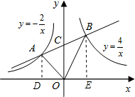

5．（2分）（2021•岳阳楼区校级模拟）两个反比例函数学科网(www.zxxk.com)--教育资源门户，提供试题试卷、教案、课件、教学论文、素材等各类教学资源库下载，还有大量丰富的教学资讯！和学科网(www.zxxk.com)--教育资源门户，提供试题试卷、教案、课件、教学论文、素材等各类教学资源库下载，还有大量丰富的教学资讯！在第一象限内的图象如图所示，点*P*在学科网(www.zxxk.com)--教育资源门户，提供试题试卷、教案、课件、教学论文、素材等各类教学资源库下载，还有大量丰富的教学资讯！的图象上，*PC*⊥*x*轴于点*C*，交学科网(www.zxxk.com)--教育资源门户，提供试题试卷、教案、课件、教学论文、素材等各类教学资源库下载，还有大量丰富的教学资讯！的图象于点*A*，*PD*⊥*y*轴于点*D*，交学科网(www.zxxk.com)--教育资源门户，提供试题试卷、教案、课件、教学论文、素材等各类教学资源库下载，还有大量丰富的教学资讯！的图象于点*B*，当点*P*在学科网(www.zxxk.com)--教育资源门户，提供试题试卷、教案、课件、教学论文、素材等各类教学资源库下载，还有大量丰富的教学资讯！的图象上运动时，以下结论：

①△*ODB*与△*OCA*的面积相等；

②四边形*PAOB*的面积不会发生变化；

③*PA*与*PB*始终相等；

④当点*A*是*PC*的中点时，点*B*一定是*PD*的中点．

其中，正确的结论有（　　）

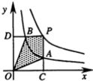

A．1 B．2 C．3 D．4

解：①由于点*A*和点*D*均在同一个反比例函数*y*＝学科网(www.zxxk.com)--教育资源门户，提供试题试卷、教案、课件、教学论文、素材等各类教学资源库下载，还有大量丰富的教学资讯！的图象上，所以*S*△*ODB*＝学科网(www.zxxk.com)--教育资源门户，提供试题试卷、教案、课件、教学论文、素材等各类教学资源库下载，还有大量丰富的教学资讯！，*S*△*OCA*＝学科网(www.zxxk.com)--教育资源门户，提供试题试卷、教案、课件、教学论文、素材等各类教学资源库下载，还有大量丰富的教学资讯！；故△*ODB*与△*OCA*的面积相等，故本选项正确；

②根据反比例函数的几何意义，四边形*PAOB*的面积始终等于|*k*|﹣1，故本选项正确；

③由图可知，当*OC*＜*OD*时，*PA*＞*PB*，故本选项错误；

④由于反比例函数是轴对称图形，当*A*为*PC*的中点时，*B*为*PD*的中点，故本选项正确．

故选：*C*．

6．（2分）（2022•无棣县一模）如图，四边形*OABF*中，∠*OAB*＝∠*B*＝90°，点*A*在*x*轴上，双曲线*y*＝学科网(www.zxxk.com)--教育资源门户，提供试题试卷、教案、课件、教学论文、素材等各类教学资源库下载，还有大量丰富的教学资讯！过点*F*，交*AB*于点*E*，连接*EF*．若学科网(www.zxxk.com)--教育资源门户，提供试题试卷、教案、课件、教学论文、素材等各类教学资源库下载，还有大量丰富的教学资讯！，*S*△*BEF*＝4，则*k*的值为（　　）

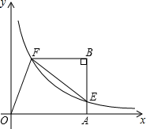

A．6 B．8 C．12 D．16

解：如图，过*F*作*FC*⊥*OA*于*C*，

∵学科网(www.zxxk.com)--教育资源门户，提供试题试卷、教案、课件、教学论文、素材等各类教学资源库下载，还有大量丰富的教学资讯！，

∴*OA*＝3*OC*，*BF*＝2*OC*

∴若设*F*（*m*，*n*）

则*OA*＝3*m*，*BF*＝2*m*

∵*S*△*BEF*＝4

∴*BE*＝学科网(www.zxxk.com)--教育资源门户，提供试题试卷、教案、课件、教学论文、素材等各类教学资源库下载，还有大量丰富的教学资讯！

则*E*（3*m*，*n*﹣学科网(www.zxxk.com)--教育资源门户，提供试题试卷、教案、课件、教学论文、素材等各类教学资源库下载，还有大量丰富的教学资讯！）

∵*E*在双曲线*y*＝学科网(www.zxxk.com)--教育资源门户，提供试题试卷、教案、课件、教学论文、素材等各类教学资源库下载，还有大量丰富的教学资讯！上

∴*mn*＝3*m*（*n*﹣学科网(www.zxxk.com)--教育资源门户，提供试题试卷、教案、课件、教学论文、素材等各类教学资源库下载，还有大量丰富的教学资讯！）

∴*mn*＝6

即*k*＝6．

故选：*A*．

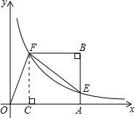

7．（2分）（2022•惠城区一模）如图，四边形*OABC*是平行四边形，对角线*OB*在*y*轴上，位于第一象限的点*A*和第二象限的点*C*分别在双曲线*y*＝学科网(www.zxxk.com)--教育资源门户，提供试题试卷、教案、课件、教学论文、素材等各类教学资源库下载，还有大量丰富的教学资讯！和*y*＝学科网(www.zxxk.com)--教育资源门户，提供试题试卷、教案、课件、教学论文、素材等各类教学资源库下载，还有大量丰富的教学资讯！的一支上，分别过点*A*，*C*作*x*轴的垂线垂足分别为*M*和*N*，则有以下的结论：①*ON*＝*OM*；②△*OMA*≌△*ONC*；③阴影部分面积是学科网(www.zxxk.com)--教育资源门户，提供试题试卷、教案、课件、教学论文、素材等各类教学资源库下载，还有大量丰富的教学资讯！（*k*1+*k*2）；④四边形*OABC*是菱形，则图中曲线关于*y*轴对称，其中正确的结论是（　　）

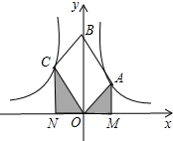

A．①②④ B．②③ C．①③④ D．①④

解：如图，过点*A*作*AD*⊥*y*轴于*D*，过点*C*作*CE*⊥*y*轴*E*，

∵*AM*⊥*x*轴，*CM*⊥*x*轴，*OB*⊥*MN*，

∴∠*AMO*＝∠*DOM*＝∠*ADO*＝∠*CNO*＝∠*EON*＝∠*CEO*＝90°，

∴四边形*ONCE*和四边形*OMAD*是矩形，

∴*ON*＝*CE*，*OM*＝*AD*，

∵*OB*是▱*OABC*的对角线，

∴△*BOC*≌△*OBA*，

∴*S*△*BOC*＝*S*△*OBA*，

∵*S*△*BOC*＝学科网(www.zxxk.com)--教育资源门户，提供试题试卷、教案、课件、教学论文、素材等各类教学资源库下载，还有大量丰富的教学资讯！*OB*×*CE*，*S*△*BOA*＝学科网(www.zxxk.com)--教育资源门户，提供试题试卷、教案、课件、教学论文、素材等各类教学资源库下载，还有大量丰富的教学资讯！*OB*×*AD*，

∴*CE*＝*AD*，

∴*ON*＝*OM*，故①正确；

在Rt△*CON*和Rt△*AOM*中，*ON*＝*OM*，

∵四边形*OABC*是平行四边形，

∴*OA*与*OC*不一定相等，

∴△*CON*与△*AOM*不一定全等，故②错误；

∵第二象限的点*C*在双曲线*y*＝学科网(www.zxxk.com)--教育资源门户，提供试题试卷、教案、课件、教学论文、素材等各类教学资源库下载，还有大量丰富的教学资讯！上，

∴*S*△*CON*＝学科网(www.zxxk.com)--教育资源门户，提供试题试卷、教案、课件、教学论文、素材等各类教学资源库下载，还有大量丰富的教学资讯！|*k*2|＝﹣学科网(www.zxxk.com)--教育资源门户，提供试题试卷、教案、课件、教学论文、素材等各类教学资源库下载，还有大量丰富的教学资讯！*k*2，

∵第一象限的点*A*在双曲线*y*＝学科网(www.zxxk.com)--教育资源门户，提供试题试卷、教案、课件、教学论文、素材等各类教学资源库下载，还有大量丰富的教学资讯！上，

*S*△*AOM*＝学科网(www.zxxk.com)--教育资源门户，提供试题试卷、教案、课件、教学论文、素材等各类教学资源库下载，还有大量丰富的教学资讯！|*k*1|＝学科网(www.zxxk.com)--教育资源门户，提供试题试卷、教案、课件、教学论文、素材等各类教学资源库下载，还有大量丰富的教学资讯！*k*1，

∴*S*阴影＝*S*△*CON*+*S*△*AOM*＝﹣学科网(www.zxxk.com)--教育资源门户，提供试题试卷、教案、课件、教学论文、素材等各类教学资源库下载，还有大量丰富的教学资讯！*k*2+学科网(www.zxxk.com)--教育资源门户，提供试题试卷、教案、课件、教学论文、素材等各类教学资源库下载，还有大量丰富的教学资讯！*k*1＝学科网(www.zxxk.com)--教育资源门户，提供试题试卷、教案、课件、教学论文、素材等各类教学资源库下载，还有大量丰富的教学资讯！（*k*1﹣*k*2），

故③错误；

∵四边形*OABC*是菱形，

∴*AC*⊥*OB*，*AC*与*OB*互相平分，

∴点*A*和点*C*的纵坐标相等，点*A*与点*C*的横坐标互为相反数，

∴点*A*与点*C*关于*y*轴对称，

∴*k*2＝﹣*k*1，即：四边形是菱形，则图中曲线关于*y*轴对称，故④正确，

∴正确的有①④，

故选：*D*．

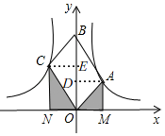

8.（2分）（2022•黄州区校级自主招生）如图，点*A*为直线*y*＝﹣*x*上一点，过*A*作*OA*的垂线交双曲线*y*＝学科网(www.zxxk.com)--教育资源门户，提供试题试卷、教案、课件、教学论文、素材等各类教学资源库下载，还有大量丰富的教学资讯！（*x*＜0）于点*B*，若*OA*2﹣*AB*2＝12，则*k*的值为（　　）

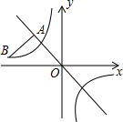

A．12 B．﹣12 C．6 D．﹣6

解：延长*AB*交*x*轴于*C*点，作*AF*⊥*x*轴于*F*点，*BE*⊥*x*轴于*E*点，如图，

∵点*A*为直线*y*＝﹣*x*上一点，

∴∠*AOC*＝45°，

∵*AB*⊥直线*y*＝﹣*x*，

∴△*AOC*、△*BEC*为等腰直角三角形，

∴*AC*＝*AO*＝学科网(www.zxxk.com)--教育资源门户，提供试题试卷、教案、课件、教学论文、素材等各类教学资源库下载，还有大量丰富的教学资讯！*AF*，*BC*＝学科网(www.zxxk.com)--教育资源门户，提供试题试卷、教案、课件、教学论文、素材等各类教学资源库下载，还有大量丰富的教学资讯！*BE*＝学科网(www.zxxk.com)--教育资源门户，提供试题试卷、教案、课件、教学论文、素材等各类教学资源库下载，还有大量丰富的教学资讯！*CE*，*AF*＝学科网(www.zxxk.com)--教育资源门户，提供试题试卷、教案、课件、教学论文、素材等各类教学资源库下载，还有大量丰富的教学资讯！*OC*，

∴*AB*＝*AC*﹣*BC*＝学科网(www.zxxk.com)--教育资源门户，提供试题试卷、教案、课件、教学论文、素材等各类教学资源库下载，还有大量丰富的教学资讯！（*AF*﹣*BE*），

∵*OA*2﹣*AB*2＝12，

∴（学科网(www.zxxk.com)--教育资源门户，提供试题试卷、教案、课件、教学论文、素材等各类教学资源库下载，还有大量丰富的教学资讯！*AF*）2﹣[学科网(www.zxxk.com)--教育资源门户，提供试题试卷、教案、课件、教学论文、素材等各类教学资源库下载，还有大量丰富的教学资讯！（*AF*﹣*BE*）]2＝12，

整理得2*AF*•*BE*﹣*BE*2＝6，

∴*BE*（2*AF*﹣*BE*）＝6，

∴*BE*（*OC*﹣*CE*）＝6，即*BE*•*OE*＝6，

设*B*点坐标为（*x*，*y*），则*BE*＝*y*，*OE*＝﹣*x*，

∴*BE*•*OE*＝﹣*xy*＝6，

∴*xy*＝﹣6，

∴*k*＝﹣6．

故选：*D*．

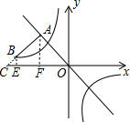

**二、填空题**

9．（2分）（2023春•东台市期中）如图，点*P*（﹣2，3），过*P*作*PC*∥*x*轴，*PB*∥*y*轴，并分别交双曲线学科网(www.zxxk.com)--教育资源门户，提供试题试卷、教案、课件、教学论文、素材等各类教学资源库下载，还有大量丰富的教学资讯！于*C*、*B*两点，连接*OB*、*OC*，若*S*四边形*OBPC*＝4，则*k*＝　﹣2　．

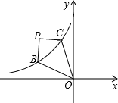

解：∵点*P*（﹣2，3），过*P*作*PC*∥*x*轴，*PB*∥*y*轴，

∴当*x*＝﹣2时，*y*＝﹣学科网(www.zxxk.com)--教育资源门户，提供试题试卷、教案、课件、教学论文、素材等各类教学资源库下载，还有大量丰富的教学资讯！，当*y*＝3时，*x*＝学科网(www.zxxk.com)--教育资源门户，提供试题试卷、教案、课件、教学论文、素材等各类教学资源库下载，还有大量丰富的教学资讯！，

∴点*B*、*C*的坐标为*B*（﹣2，学科网(www.zxxk.com)--教育资源门户，提供试题试卷、教案、课件、教学论文、素材等各类教学资源库下载，还有大量丰富的教学资讯！），*C*（学科网(www.zxxk.com)--教育资源门户，提供试题试卷、教案、课件、教学论文、素材等各类教学资源库下载，还有大量丰富的教学资讯！，3），

延长*PB*交*x*轴于点*E*，延长*PC*交*y*轴于点*F*，

则*S*四边形*OBPC*＝*S*矩形*PEOF*﹣*S*△*OBE*﹣*S*△*OCF*，

＝|﹣2|×3﹣学科网(www.zxxk.com)--教育资源门户，提供试题试卷、教案、课件、教学论文、素材等各类教学资源库下载，还有大量丰富的教学资讯！×|﹣2|•|学科网(www.zxxk.com)--教育资源门户，提供试题试卷、教案、课件、教学论文、素材等各类教学资源库下载，还有大量丰富的教学资讯！|﹣学科网(www.zxxk.com)--教育资源门户，提供试题试卷、教案、课件、教学论文、素材等各类教学资源库下载，还有大量丰富的教学资讯！×|学科网(www.zxxk.com)--教育资源门户，提供试题试卷、教案、课件、教学论文、素材等各类教学资源库下载，还有大量丰富的教学资讯！|×3，

＝6﹣|*k*|，

根据图象可得*k*＜0，

又∵*S*四边形*OBPC*＝4，

∴6+*k*＝4，

解得*k*＝﹣2．

故答案为：﹣2．

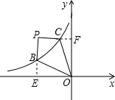

10．（2分）（2023•未央区校级模拟）如图，将矩形*AOCD*平放在平面直角坐标系中，*E*是边*AD*上的点，若沿着*OE*所在直线对折，点*A*恰好落在对角线*AC*上的*F*点处，已知*AE*＝4，*OC*＝5，双曲线*y*＝学科网(www.zxxk.com)--教育资源门户，提供试题试卷、教案、课件、教学论文、素材等各类教学资源库下载，还有大量丰富的教学资讯！经过点*F*，则*k*＝　学科网(www.zxxk.com)--教育资源门户，提供试题试卷、教案、课件、教学论文、素材等各类教学资源库下载，还有大量丰富的教学资讯！　．

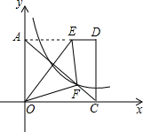

解：过点*F*作*FN*⊥*CO*于点*N*，过点*F*作*FS*⊥*AD*于点*S*，

∵将矩形*AOCD*平放在平面直角坐标系中，*E*是边*AD*上的点，沿着*OE*所在直线对折，

点*A*恰好落在对角线*AC*上的*F*点处，*AE*＝4，*OC*＝5，

∴*AE*＝*EF*＝4，

设*F*点横坐标为*x*，设*AO*＝*y*，

则*ON*＝*x*，*SE*＝*x*﹣4，*FO*＝*y*，

∵*FN*∥*AO*，

∴学科网(www.zxxk.com)--教育资源门户，提供试题试卷、教案、课件、教学论文、素材等各类教学资源库下载，还有大量丰富的教学资讯！＝学科网(www.zxxk.com)--教育资源门户，提供试题试卷、教案、课件、教学论文、素材等各类教学资源库下载，还有大量丰富的教学资讯！，

∴学科网(www.zxxk.com)--教育资源门户，提供试题试卷、教案、课件、教学论文、素材等各类教学资源库下载，还有大量丰富的教学资讯！＝学科网(www.zxxk.com)--教育资源门户，提供试题试卷、教案、课件、教学论文、素材等各类教学资源库下载，还有大量丰富的教学资讯！，

则*FN*＝学科网(www.zxxk.com)--教育资源门户，提供试题试卷、教案、课件、教学论文、素材等各类教学资源库下载，还有大量丰富的教学资讯！，

∴∠*OFE*＝∠*OAE*＝90°，

∴∠*OFN*+∠*EFS*＝90°，

∠*FON*+∠*OFN*＝90°，

∴∠*FON*＝∠*SFE*，

∵∠*ONF*＝∠*FSE*＝90°，

∴△*OFN*∽△*FES*，

∴学科网(www.zxxk.com)--教育资源门户，提供试题试卷、教案、课件、教学论文、素材等各类教学资源库下载，还有大量丰富的教学资讯！＝学科网(www.zxxk.com)--教育资源门户，提供试题试卷、教案、课件、教学论文、素材等各类教学资源库下载，还有大量丰富的教学资讯！，

∴学科网(www.zxxk.com)--教育资源门户，提供试题试卷、教案、课件、教学论文、素材等各类教学资源库下载，还有大量丰富的教学资讯！＝学科网(www.zxxk.com)--教育资源门户，提供试题试卷、教案、课件、教学论文、素材等各类教学资源库下载，还有大量丰富的教学资讯！，

解得：*x*＝学科网(www.zxxk.com)--教育资源门户，提供试题试卷、教案、课件、教学论文、素材等各类教学资源库下载，还有大量丰富的教学资讯！，

∴*NC*＝5﹣学科网(www.zxxk.com)--教育资源门户，提供试题试卷、教案、课件、教学论文、素材等各类教学资源库下载，还有大量丰富的教学资讯！＝学科网(www.zxxk.com)--教育资源门户，提供试题试卷、教案、课件、教学论文、素材等各类教学资源库下载，还有大量丰富的教学资讯！，

∴学科网(www.zxxk.com)--教育资源门户，提供试题试卷、教案、课件、教学论文、素材等各类教学资源库下载，还有大量丰富的教学资讯！＝学科网(www.zxxk.com)--教育资源门户，提供试题试卷、教案、课件、教学论文、素材等各类教学资源库下载，还有大量丰富的教学资讯！＝学科网(www.zxxk.com)--教育资源门户，提供试题试卷、教案、课件、教学论文、素材等各类教学资源库下载，还有大量丰富的教学资讯！＝学科网(www.zxxk.com)--教育资源门户，提供试题试卷、教案、课件、教学论文、素材等各类教学资源库下载，还有大量丰富的教学资讯！，

∴*FN*＝学科网(www.zxxk.com)--教育资源门户，提供试题试卷、教案、课件、教学论文、素材等各类教学资源库下载，还有大量丰富的教学资讯！*y*，

∴*y*2＝（学科网(www.zxxk.com)--教育资源门户，提供试题试卷、教案、课件、教学论文、素材等各类教学资源库下载，还有大量丰富的教学资讯！*y*）2+（学科网(www.zxxk.com)--教育资源门户，提供试题试卷、教案、课件、教学论文、素材等各类教学资源库下载，还有大量丰富的教学资讯！）2，

解得：*y*1＝2学科网(www.zxxk.com)--教育资源门户，提供试题试卷、教案、课件、教学论文、素材等各类教学资源库下载，还有大量丰富的教学资讯！，*y*2＝﹣2学科网(www.zxxk.com)--教育资源门户，提供试题试卷、教案、课件、教学论文、素材等各类教学资源库下载，还有大量丰富的教学资讯！（不合题意舍去），

∴*FN*＝学科网(www.zxxk.com)--教育资源门户，提供试题试卷、教案、课件、教学论文、素材等各类教学资源库下载，还有大量丰富的教学资讯！×2学科网(www.zxxk.com)--教育资源门户，提供试题试卷、教案、课件、教学论文、素材等各类教学资源库下载，还有大量丰富的教学资讯！＝学科网(www.zxxk.com)--教育资源门户，提供试题试卷、教案、课件、教学论文、素材等各类教学资源库下载，还有大量丰富的教学资讯！，

∴*F*点坐标为：（学科网(www.zxxk.com)--教育资源门户，提供试题试卷、教案、课件、教学论文、素材等各类教学资源库下载，还有大量丰富的教学资讯！，学科网(www.zxxk.com)--教育资源门户，提供试题试卷、教案、课件、教学论文、素材等各类教学资源库下载，还有大量丰富的教学资讯！），

∴*k*＝学科网(www.zxxk.com)--教育资源门户，提供试题试卷、教案、课件、教学论文、素材等各类教学资源库下载，还有大量丰富的教学资讯！×学科网(www.zxxk.com)--教育资源门户，提供试题试卷、教案、课件、教学论文、素材等各类教学资源库下载，还有大量丰富的教学资讯！＝学科网(www.zxxk.com)--教育资源门户，提供试题试卷、教案、课件、教学论文、素材等各类教学资源库下载，还有大量丰富的教学资讯！．

故答案为：学科网(www.zxxk.com)--教育资源门户，提供试题试卷、教案、课件、教学论文、素材等各类教学资源库下载，还有大量丰富的教学资讯！．

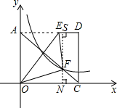

11．（2分）（2022•昭平县二模）如图，等腰Rt△*ABC*的斜边*BC*在*x*轴上，顶点*A*在反比例函数学科网(www.zxxk.com)--教育资源门户，提供试题试卷、教案、课件、教学论文、素材等各类教学资源库下载，还有大量丰富的教学资讯！的图象上，连接*OA*，则*OC*2﹣*OA*2＝　6　．

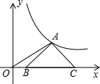

解：过点*A*作*AD*⊥*OC*于点*D*，

∵△*ABC*是等腰Rt△*ABC*，*AD*⊥*BC*，

∴*AD*＝*CD*＝*BD*，

∵在Rt△*AOD*中，*AD*2+*OD*2＝*OA*2，

∴*OD*2＝*OA*2﹣*AD*2，

∵*OC*2﹣*OA*2

＝（*OD*+*DC*）2﹣*OA*2

＝*OD*2﹣*OA*2+*DC*2+2*DO*•*CD*

＝*OA*2﹣*AD*2﹣*OA*2+*DC*2+2*DO*•*CD*

＝2*DO*•*CD*

＝2*DO*•*AD*，

∵顶点*A*在反比例函数 *y*＝学科网(www.zxxk.com)--教育资源门户，提供试题试卷、教案、课件、教学论文、素材等各类教学资源库下载，还有大量丰富的教学资讯！（*x*＞0）的图象上，

∴*xy*＝3，

∴*OC*2﹣*OA*2＝2*DO*•*AD*＝2×3＝6．

故答案为：6．

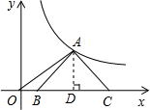

12．（2分）（2021•下陆区校级模拟）如图，矩形*ABCD*的对角线*BD*经过坐标原点*O*，矩形*ABCD*的边分别平行于坐标轴，点*C*在反比例函数*y*＝学科网(www.zxxk.com)--教育资源门户，提供试题试卷、教案、课件、教学论文、素材等各类教学资源库下载，还有大量丰富的教学资讯！的图象上．若点*A*的坐标为（﹣2，﹣2），则*k*的值为　学科网(www.zxxk.com)--教育资源门户，提供试题试卷、教案、课件、教学论文、素材等各类教学资源库下载，还有大量丰富的教学资讯！　．

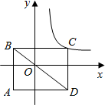

解：∵点*A*的坐标为（﹣2，﹣2），矩形*ABCD*的边分别平行于坐标轴，

∴*B*点的横坐标为﹣2，*D*点的纵坐标为﹣2，

设*D*点坐标为（*a*，﹣2），*B*点坐标为（﹣2，*b*），则*C*点坐标为（*a*，*b*），

∵矩形*ABCD*的对角线*BD*经过坐标原点*O*，

∴直线*BD*的解析式可设为*y*＝*mx*，

把点*D*（*a*，﹣2），*B*点（﹣2，*b*）分别代入*y*＝*mx*得，*am*＝﹣2，﹣2*m*＝*b*，

∴*a*＝﹣学科网(www.zxxk.com)--教育资源门户，提供试题试卷、教案、课件、教学论文、素材等各类教学资源库下载，还有大量丰富的教学资讯！，

∴*ab*＝﹣学科网(www.zxxk.com)--教育资源门户，提供试题试卷、教案、课件、教学论文、素材等各类教学资源库下载，还有大量丰富的教学资讯！•（﹣2*m*）＝4，

∵点*C*（*a*，*b*）在反比例函数*y*＝学科网(www.zxxk.com)--教育资源门户，提供试题试卷、教案、课件、教学论文、素材等各类教学资源库下载，还有大量丰富的教学资讯！的图象上，

∴2*k*+1＝*ab*＝4，

∴*k*＝学科网(www.zxxk.com)--教育资源门户，提供试题试卷、教案、课件、教学论文、素材等各类教学资源库下载，还有大量丰富的教学资讯！．

故答案为学科网(www.zxxk.com)--教育资源门户，提供试题试卷、教案、课件、教学论文、素材等各类教学资源库下载，还有大量丰富的教学资讯！．

13．（2分）（2022•咸阳模拟）如图，已知梯形*ABCO*的底边*AO*在*x*轴上，*BC*∥*AO*，*AB*⊥*AO*，过点*C*的双曲线学科网(www.zxxk.com)--教育资源门户，提供试题试卷、教案、课件、教学论文、素材等各类教学资源库下载，还有大量丰富的教学资讯！交*OB*于*D*，且*OD*：*DB*＝1：2，若△*OBC*的面积等于3，则*k*的值是　学科网(www.zxxk.com)--教育资源门户，提供试题试卷、教案、课件、教学论文、素材等各类教学资源库下载，还有大量丰富的教学资讯！　．

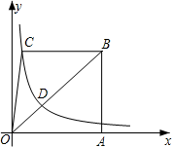

解：方法一、设*C*（*x*，*y*），*BC*＝*a*．

则*AB*＝*y*，*OA*＝*x*+*a*．

过*D*点作*DE*⊥*OA*于*E*点．

∵*OD*：*DB*＝1：2，*DE*∥*AB*，

∴△*ODE*∽△*OBA*，相似比为*OD*：*OB*＝1：3，

∴*DE*＝学科网(www.zxxk.com)--教育资源门户，提供试题试卷、教案、课件、教学论文、素材等各类教学资源库下载，还有大量丰富的教学资讯！*AB*＝学科网(www.zxxk.com)--教育资源门户，提供试题试卷、教案、课件、教学论文、素材等各类教学资源库下载，还有大量丰富的教学资讯！*y*，*OE*＝学科网(www.zxxk.com)--教育资源门户，提供试题试卷、教案、课件、教学论文、素材等各类教学资源库下载，还有大量丰富的教学资讯！*OA*＝学科网(www.zxxk.com)--教育资源门户，提供试题试卷、教案、课件、教学论文、素材等各类教学资源库下载，还有大量丰富的教学资讯！（*x*+*a*）．

∵*D*点在反比例函数的图象上，且*D*（学科网(www.zxxk.com)--教育资源门户，提供试题试卷、教案、课件、教学论文、素材等各类教学资源库下载，还有大量丰富的教学资讯！（*x*+*a*），学科网(www.zxxk.com)--教育资源门户，提供试题试卷、教案、课件、教学论文、素材等各类教学资源库下载，还有大量丰富的教学资讯！*y*），

∴学科网(www.zxxk.com)--教育资源门户，提供试题试卷、教案、课件、教学论文、素材等各类教学资源库下载，还有大量丰富的教学资讯！*y*•学科网(www.zxxk.com)--教育资源门户，提供试题试卷、教案、课件、教学论文、素材等各类教学资源库下载，还有大量丰富的教学资讯！（*x*+*a*）＝*k*，即*xy*+*ya*＝9*k*，

∵*C*点在反比例函数的图象上，则*xy*＝*k*，

∴*ya*＝8*k*．

∵△*OBC*的面积等于3，

∴学科网(www.zxxk.com)--教育资源门户，提供试题试卷、教案、课件、教学论文、素材等各类教学资源库下载，还有大量丰富的教学资讯！*ya*＝3，即*ya*＝6．

∴8*k*＝6，*k*＝学科网(www.zxxk.com)--教育资源门户，提供试题试卷、教案、课件、教学论文、素材等各类教学资源库下载，还有大量丰富的教学资讯！．

方法二、过*D*点作*DE*⊥*OA*于*E*点．延长*BC*交*y*轴于点*F*，

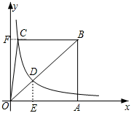

∵点*D*，点*C*是*y*＝学科网(www.zxxk.com)--教育资源门户，提供试题试卷、教案、课件、教学论文、素材等各类教学资源库下载，还有大量丰富的教学资讯！上的两点，

∴*S*△*ODE*＝*S*△*OFC*，

∵*BC*∥*AO*，*AB*⊥*AO*，∠*AOF*＝90°，

∴四边形*ABFO*是矩形，

∴*S*△*AOB*＝*S*△*BOF*，

∴*S*△*OBC*＝*S*四边形*ABDE*＝3，

∵*DE*∥*AB*，

∴△*ODE*∽△*OBA*，

∴学科网(www.zxxk.com)--教育资源门户，提供试题试卷、教案、课件、教学论文、素材等各类教学资源库下载，还有大量丰富的教学资讯！＝（学科网(www.zxxk.com)--教育资源门户，提供试题试卷、教案、课件、教学论文、素材等各类教学资源库下载，还有大量丰富的教学资讯！）2＝学科网(www.zxxk.com)--教育资源门户，提供试题试卷、教案、课件、教学论文、素材等各类教学资源库下载，还有大量丰富的教学资讯！，

∴*S*△*OAB*＝9*S*△*ODE*，

∴*S*四边形*ABDE*＝3＝8*S*△*ODE*，

∴*S*△*ODE*＝学科网(www.zxxk.com)--教育资源门户，提供试题试卷、教案、课件、教学论文、素材等各类教学资源库下载，还有大量丰富的教学资讯！，

∴*k*＝学科网(www.zxxk.com)--教育资源门户，提供试题试卷、教案、课件、教学论文、素材等各类教学资源库下载，还有大量丰富的教学资讯！，

故答案为：学科网(www.zxxk.com)--教育资源门户，提供试题试卷、教案、课件、教学论文、素材等各类教学资源库下载，还有大量丰富的教学资讯！．

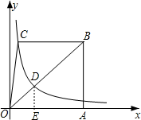

14．（2分）（2022•龙港市模拟）如图，点*A*在反比例函数学科网(www.zxxk.com)--教育资源门户，提供试题试卷、教案、课件、教学论文、素材等各类教学资源库下载，还有大量丰富的教学资讯！第一象限内图象上，点*B*在反比例函数学科网(www.zxxk.com)--教育资源门户，提供试题试卷、教案、课件、教学论文、素材等各类教学资源库下载，还有大量丰富的教学资讯！第三象限内图象上，*AC*⊥*y*轴于点*C*，*BD*⊥*y*轴于点*D*，学科网(www.zxxk.com)--教育资源门户，提供试题试卷、教案、课件、教学论文、素材等各类教学资源库下载，还有大量丰富的教学资讯！交于点*E*，若*BO*＝*CE*，则*k*的值为 　学科网(www.zxxk.com)--教育资源门户，提供试题试卷、教案、课件、教学论文、素材等各类教学资源库下载，还有大量丰富的教学资讯！学科网(www.zxxk.com)--教育资源门户，提供试题试卷、教案、课件、教学论文、素材等各类教学资源库下载，还有大量丰富的教学资讯！　．

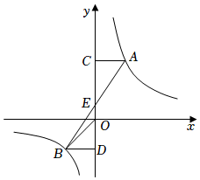

解：过点*A*作*AP*⊥*x*轴于点*P*，过点*B*作*BQ*⊥*x*轴于点*Q*，

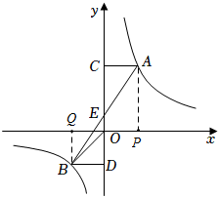

∵*AC*＝*BD*＝学科网(www.zxxk.com)--教育资源门户，提供试题试卷、教案、课件、教学论文、素材等各类教学资源库下载，还有大量丰富的教学资讯！，

∴点*A*的横坐标为学科网(www.zxxk.com)--教育资源门户，提供试题试卷、教案、课件、教学论文、素材等各类教学资源库下载，还有大量丰富的教学资讯！，点*B*的横坐标为﹣学科网(www.zxxk.com)--教育资源门户，提供试题试卷、教案、课件、教学论文、素材等各类教学资源库下载，还有大量丰富的教学资讯！，

∵点*A*在反比例函数学科网(www.zxxk.com)--教育资源门户，提供试题试卷、教案、课件、教学论文、素材等各类教学资源库下载，还有大量丰富的教学资讯！第一象限内图象上，点*B*在反比例函数学科网(www.zxxk.com)--教育资源门户，提供试题试卷、教案、课件、教学论文、素材等各类教学资源库下载，还有大量丰富的教学资讯！第三象限内图象上，

∴点*A*的纵坐标为6，点*B*的纵坐标为﹣3，

∵*AC*⊥*y*轴，*BD*⊥*y*轴，

∴*CD*＝*AP*+*BQ*＝9，*OD*＝3，*AC*∥*BD*，

∴∠*CAE*＝∠*DBE*，∠*ACE*＝∠*BDE*，

∴△*ACE*≌△*BDE*（*AAS*），

∴*CE*＝*DE*＝学科网(www.zxxk.com)--教育资源门户，提供试题试卷、教案、课件、教学论文、素材等各类教学资源库下载，还有大量丰富的教学资讯！*CD*＝学科网(www.zxxk.com)--教育资源门户，提供试题试卷、教案、课件、教学论文、素材等各类教学资源库下载，还有大量丰富的教学资讯！，

∵*BO*＝*CE*，

∴*BO*＝学科网(www.zxxk.com)--教育资源门户，提供试题试卷、教案、课件、教学论文、素材等各类教学资源库下载，还有大量丰富的教学资讯！，

在Rt△*BOD*中，

由勾股定理可得*BD*2+*OD*2＝*OB*2，

即学科网(www.zxxk.com)--教育资源门户，提供试题试卷、教案、课件、教学论文、素材等各类教学资源库下载，还有大量丰富的教学资讯！，

解得*k*＝学科网(www.zxxk.com)--教育资源门户，提供试题试卷、教案、课件、教学论文、素材等各类教学资源库下载，还有大量丰富的教学资讯！或*k*＝﹣学科网(www.zxxk.com)--教育资源门户，提供试题试卷、教案、课件、教学论文、素材等各类教学资源库下载，还有大量丰富的教学资讯！（舍去），

故答案为：学科网(www.zxxk.com)--教育资源门户，提供试题试卷、教案、课件、教学论文、素材等各类教学资源库下载，还有大量丰富的教学资讯！．

15．（2分）（2022•东城区校级模拟）如图，在平面直角坐标系*xOy*中，已知点*A*、*B*、*C* 在双曲线*y*＝学科网(www.zxxk.com)--教育资源门户，提供试题试卷、教案、课件、教学论文、素材等各类教学资源库下载，还有大量丰富的教学资讯！上，*BD*⊥*x*轴于*D*，*CE*⊥*y*轴于*E*，点*F*在*x*轴上，且*AO*＝*AF*，则图中阴影部分的面积之和为　12　．

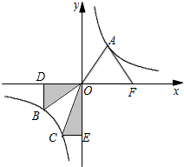

解：过*A*作*AG*⊥*x*轴，交*x*轴于点*G*，如图所示：

∵*AO*＝*AF*，*AG*⊥*OF*，

∴*G*为*OF*的中点，即*OG*＝*FG*，

∴*S*△*OAG*＝*S*△*FAG*，

又*A*，*B*及*C*点都在反比例函数*y*＝学科网(www.zxxk.com)--教育资源门户，提供试题试卷、教案、课件、教学论文、素材等各类教学资源库下载，还有大量丰富的教学资讯！上，

∴*S*△*OAG*＝*S*△*BOD*＝*S*△*COE*＝学科网(www.zxxk.com)--教育资源门户，提供试题试卷、教案、课件、教学论文、素材等各类教学资源库下载，还有大量丰富的教学资讯！＝3，

∴*S*△*OAG*＝*S*△*BOD*＝*S*△*COE*＝*S*△*FAG*＝3，

则*S*阴影＝*S*△*OAG*+*S*△*BOD*+*S*△*COE*+*S*△*FAG*＝12．

故答案为：12．

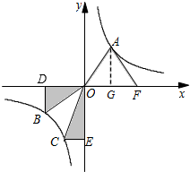

16．（2分）（2022•大鹏新区一模）如图，点*A*是双曲线*y*＝学科网(www.zxxk.com)--教育资源门户，提供试题试卷、教案、课件、教学论文、素材等各类教学资源库下载，还有大量丰富的教学资讯！在第一象限上的一动点，连接*AO*并延长交另一分支于点*B*，以*AB*为斜边作等腰Rt△*ABC*，点*C*在第二象限，随着点*A*的运动，点*C*的位置也不断的变化，但始终在一函数图象上运动，则这个函数的解析式为　*y*＝﹣学科网(www.zxxk.com)--教育资源门户，提供试题试卷、教案、课件、教学论文、素材等各类教学资源库下载，还有大量丰富的教学资讯！（*x*＜0）　．

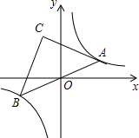

解：连接*OC*，作*CD*⊥*x*轴于*D*，*AE*⊥*x*轴于*E*，如图，

设*A*点坐标为（*a*，学科网(www.zxxk.com)--教育资源门户，提供试题试卷、教案、课件、教学论文、素材等各类教学资源库下载，还有大量丰富的教学资讯！），

∵*A*点、*B*点是正比例函数图象与双曲线*y*＝学科网(www.zxxk.com)--教育资源门户，提供试题试卷、教案、课件、教学论文、素材等各类教学资源库下载，还有大量丰富的教学资讯！的交点，

∴点*A*与点*B*关于原点对称，

∴*OA*＝*OB*

∵△*ABC*为等腰直角三角形，

∴*OC*＝*OA*，*OC*⊥*OA*，

∴∠*DOC*+∠*AOE*＝90°，

∵∠*DOC*+∠*DCO*＝90°，

∴∠*DCO*＝∠*AOE*，

∵在△*COD*和△*OAE*中

学科网(www.zxxk.com)--教育资源门户，提供试题试卷、教案、课件、教学论文、素材等各类教学资源库下载，还有大量丰富的教学资讯！

∴△*COD*≌△*OAE*（*AAS*），

∴*OD*＝*AE*＝学科网(www.zxxk.com)--教育资源门户，提供试题试卷、教案、课件、教学论文、素材等各类教学资源库下载，还有大量丰富的教学资讯！，*CD*＝*OE*＝*a*，

∴*C*点坐标为（﹣学科网(www.zxxk.com)--教育资源门户，提供试题试卷、教案、课件、教学论文、素材等各类教学资源库下载，还有大量丰富的教学资讯！，*a*），

∵﹣学科网(www.zxxk.com)--教育资源门户，提供试题试卷、教案、课件、教学论文、素材等各类教学资源库下载，还有大量丰富的教学资讯！•*a*＝﹣4，

∴点*C*在反比例函数*y*＝﹣学科网(www.zxxk.com)--教育资源门户，提供试题试卷、教案、课件、教学论文、素材等各类教学资源库下载，还有大量丰富的教学资讯！图象上．

故答案为*y*＝﹣学科网(www.zxxk.com)--教育资源门户，提供试题试卷、教案、课件、教学论文、素材等各类教学资源库下载，还有大量丰富的教学资讯！（*x*＜0）．

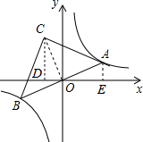

**三、解答题（本大题共8小题，共60分．解答时应写出文字说明、证明过程或演算步骤）**

17．（6分）（2023•宁南县模拟）如图，一次函数的图象与反比例函数的图象相交于点*A*（﹣1，4），*C*（*m*，﹣2），*AB*⊥*x*轴，垂足为点*B*．

（1）求函数*y*1＝*ax*+*b*与*y*2＝学科网(www.zxxk.com)--教育资源门户，提供试题试卷、教案、课件、教学论文、素材等各类教学资源库下载，还有大量丰富的教学资讯！的解析式；

（2）当*x*为何值时，*y*2＞*y*1；

（3）在*x*轴上是否存在点*P*，使△*PAO*为等腰三角形？如果存在，请求出点*P*的坐标；如果不存在，请说明理由．

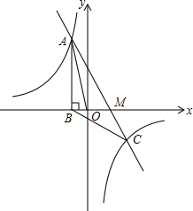

解：（1）∵一次函数的图象与反比例函数的图象相交于点*A*（﹣1，4），

∴*k*＝﹣1×4＝﹣4，

∴反比例函数的解析式为*y*2＝﹣学科网(www.zxxk.com)--教育资源门户，提供试题试卷、教案、课件、教学论文、素材等各类教学资源库下载，还有大量丰富的教学资讯！，

∵反比例函数的图象经过*C*（*m*，﹣2），

∴﹣2＝﹣学科网(www.zxxk.com)--教育资源门户，提供试题试卷、教案、课件、教学论文、素材等各类教学资源库下载，还有大量丰富的教学资讯！，

解得：*m*＝2，

∴点*C*（2，﹣2），

∵*y*1＝*ax*+*b*经过*A*、*C*，

∴学科网(www.zxxk.com)--教育资源门户，提供试题试卷、教案、课件、教学论文、素材等各类教学资源库下载，还有大量丰富的教学资讯！，

解得：*a*＝﹣2，*b*＝2，

∴*y*1＝﹣2*x*+2；

（2）观察图象知：*x*为﹣1＜*x*＜0或*x*＞2时，*y*2＞*y*1；

（3）如图：∵*A*（﹣1，4），

∴*OA*＝学科网(www.zxxk.com)--教育资源门户，提供试题试卷、教案、课件、教学论文、素材等各类教学资源库下载，还有大量丰富的教学资讯！＝学科网(www.zxxk.com)--教育资源门户，提供试题试卷、教案、课件、教学论文、素材等各类教学资源库下载，还有大量丰富的教学资讯！，

当以*AO*为底边时，由△*P*1*DO*∽△*ABO*，

∴学科网(www.zxxk.com)--教育资源门户，提供试题试卷、教案、课件、教学论文、素材等各类教学资源库下载，还有大量丰富的教学资讯！，

即：学科网(www.zxxk.com)--教育资源门户，提供试题试卷、教案、课件、教学论文、素材等各类教学资源库下载，还有大量丰富的教学资讯！，

解得：*P*1*O*＝学科网(www.zxxk.com)--教育资源门户，提供试题试卷、教案、课件、教学论文、素材等各类教学资源库下载，还有大量丰富的教学资讯！，

∴点*P*1的坐标为（﹣学科网(www.zxxk.com)--教育资源门户，提供试题试卷、教案、课件、教学论文、素材等各类教学资源库下载，还有大量丰富的教学资讯！，0）；

当以*AO*为腰以*A*为顶点时，

*P*2*B*＝*BO*＝1，

此时点*P*2的坐标为（﹣2，0）；

当以*AO*为腰以*O*为顶点时，

*P*3*O*＝*P*4*O*＝*OA*＝学科网(www.zxxk.com)--教育资源门户，提供试题试卷、教案、课件、教学论文、素材等各类教学资源库下载，还有大量丰富的教学资讯！，

此时点*P*3的坐标为（﹣学科网(www.zxxk.com)--教育资源门户，提供试题试卷、教案、课件、教学论文、素材等各类教学资源库下载，还有大量丰富的教学资讯！，0），点*P*4的坐标为（学科网(www.zxxk.com)--教育资源门户，提供试题试卷、教案、课件、教学论文、素材等各类教学资源库下载，还有大量丰富的教学资讯！，0）；

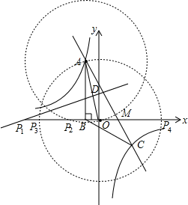

18．（8分）（2023•利川市一模）如图1，直线学科网(www.zxxk.com)--教育资源门户，提供试题试卷、教案、课件、教学论文、素材等各类教学资源库下载，还有大量丰富的教学资讯！与*y*轴交于点*B*，与反比例函数学科网(www.zxxk.com)--教育资源门户，提供试题试卷、教案、课件、教学论文、素材等各类教学资源库下载，还有大量丰富的教学资讯！的图象交于一象限内的点*A*，△*AOB*的面积等于3，

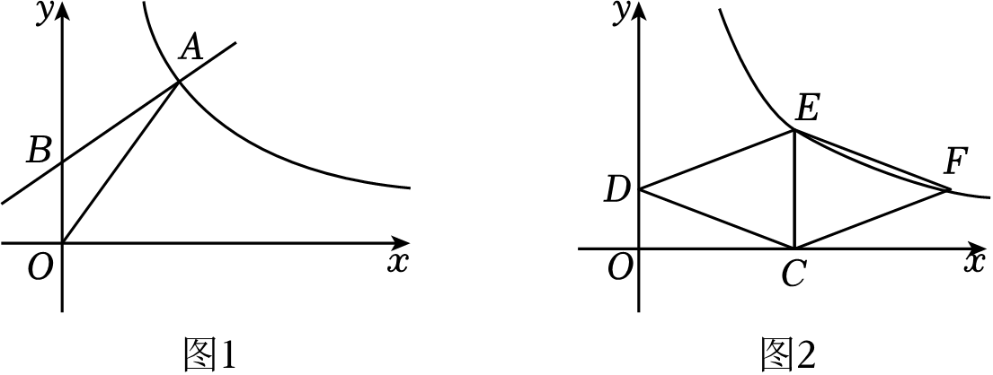

（1）求*m*的值；

（2）如图2，点*E*（4，*a*）在反比例函数学科网(www.zxxk.com)--教育资源门户，提供试题试卷、教案、课件、教学论文、素材等各类教学资源库下载，还有大量丰富的教学资讯！的图象上，过点*E*作*EC*⊥*x*轴垂足为*C*，以*EC*为对角线的菱形*CDEF*的顶点*D*在*y*轴上，试说明点*F*也在反比例函数的图象上．

解：（1）∵直线学科网(www.zxxk.com)--教育资源门户，提供试题试卷、教案、课件、教学论文、素材等各类教学资源库下载，还有大量丰富的教学资讯！与*y*轴交于点*B*，令*x*＝0，则*y*＝2，

∴*B*（0，2），

设点*A*到*y*轴的距离为*h*，

∵△*AOB*的面积等于3，

∴学科网(www.zxxk.com)--教育资源门户，提供试题试卷、教案、课件、教学论文、素材等各类教学资源库下载，还有大量丰富的教学资讯！，解得*h*＝3，

∴点*A*的横坐标为3，则学科网(www.zxxk.com)--教育资源门户，提供试题试卷、教案、课件、教学论文、素材等各类教学资源库下载，还有大量丰富的教学资讯！，

∴*A*（3，4），

∵点*A*在反比例函数学科网(www.zxxk.com)--教育资源门户，提供试题试卷、教案、课件、教学论文、素材等各类教学资源库下载，还有大量丰富的教学资讯！的图象上，

∴*m*＝3×4＝12；

（2）解：连接*DF*与*EC*相交于点*G*，

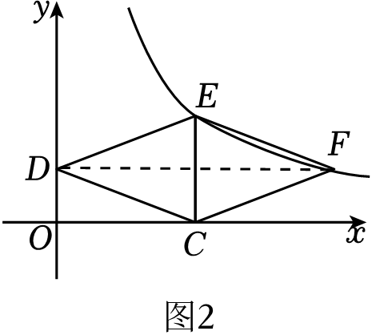

∵四边形*CDEF*是菱形，且*EC*⊥*x*轴，

∴*EG*＝*GC*，*DG*＝*GF*，

∵点*E*（4，*a*），学科网(www.zxxk.com)--教育资源门户，提供试题试卷、教案、课件、教学论文、素材等各类教学资源库下载，还有大量丰富的教学资讯！，

∴点*E*（4，3），

∴点学科网(www.zxxk.com)--教育资源门户，提供试题试卷、教案、课件、教学论文、素材等各类教学资源库下载，还有大量丰富的教学资讯！，

∵顶点*D*在*y*轴上，

∴*DG*＝4＝*GF*，

∴点学科网(www.zxxk.com)--教育资源门户，提供试题试卷、教案、课件、教学论文、素材等各类教学资源库下载，还有大量丰富的教学资讯！，

∵学科网(www.zxxk.com)--教育资源门户，提供试题试卷、教案、课件、教学论文、素材等各类教学资源库下载，还有大量丰富的教学资讯！，

∴点*F*也在反比例函数的图象上．

**【思路点拨】**

（1）过点*B*作*BE*⊥*x*轴于点*E*，设菱形的边长为*x*，则*CE*=8-*x*，*BE*=4，根据勾股定理求出*x*的值；

（2）由（1）可得出*A*点坐标，可求得反比例函数的解析式，求出直线*CB*的解析式与反比例函数的解析式列出方程组，解方程组即可求得交点*D*的坐标．

**【解题过程】**

（1）解：如图，

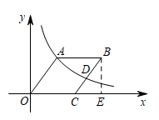

点*B*作*BE*⊥*x*轴于点*E*，设菱形的边长为*x*，

∵*B*（8，4），

∴*CE*=8-*x*，*BE*=4，

在*Rt*△*CBE*中，*CB2*=*CE2*+*BE2*，

即*x2*=（8-*x*）2+42，解得*x*=5，

∴菱形的边长为5；

（2）解：∵菱形的边长为5，

∴*A*（3，4），

∴*k*=3×4=12，反比例函数解析式为*y*= $\frac{12}{x}$．

（2）∵点*C*（5，0），*B*（8，4），

设直线*CB*的解析式为*y*=*kx*+*b*，

则 $\{\begin{aligned}5k+b=0 \\ 8k+b=4\end{aligned}$，

解得 $\{\begin{aligned}k=\frac{4}{3} \\ b=−\frac{20}{3}\end{aligned}$，

∴直线*CB*的解析式为： $y=\frac{4}{3}x−\frac{20}{3}$，

由 $\{\begin{aligned}y=\frac{12}{x} \\ y=\frac{4}{3}x−\frac{20}{3}\end{aligned}$

解得 $\{\begin{aligned}x=\frac{5+\sqrt{61}}{2} \\ y=\frac{2\sqrt{61}−10}{3}\end{aligned}$ 或 $\{\begin{aligned}x=\frac{5−\sqrt{61}}{2} \\ y=−\frac{2\sqrt{61}+10}{3}\end{aligned}$（不合题意，舍去），

∴点*D*坐标为（$\frac{5+\sqrt{61}}{2}$， $\frac{2\sqrt{61}−10}{3}$）．

**1919**

解：将 $A\left(a,−2\right)$ 代入 $y=\frac{1}{2}x$，得 $−2=\frac{1}{2}a$，

解得： $a=−4$，

∴ $A\left(−4,−2\right)$，

将 $A\left(−4,−2\right)$ 代入 $y=\frac{k}{x}$，得 $−4=\frac{k}{−2}$，

解得： $k=8$，

∴反比例函数的解析式为 $y=\frac{8}{x}$，

∵点 $B$ 和点 $A$ 关于原点对称，

∴ $B\left(4,2\right)$．

（2）如图，过点 $P$ 作 $PE⊥x$ 轴于点 $E$，交 $AB$ 于 $C$，

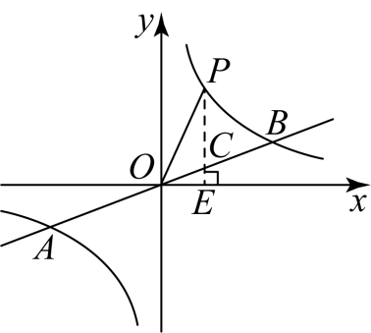

设 $P\left(m,\frac{8}{m}\right)$，则 $C\left(m,\frac{1}{2}m\right)$，

∵ $S_{△POC}=3$，

∴ $\frac{1}{2}m×\left|\frac{1}{2}m−\frac{8}{m}\right|=3$，

当 $\frac{1}{2}m×\left(\frac{1}{2}m−\frac{8}{m}\right)=3$ 时，

解得： $m=2\sqrt{7}$ 或 $−2\sqrt{7}$（负值不符合题意，舍去）

当 $\frac{1}{2}m×\left(\frac{1}{2}m−\frac{8}{m}\right)=−3$ 时，

解得： $m=2$ 或 $−2$（负值不符合题意，舍去）

∴ $m=2\sqrt{7}$ 或 $2$，

∴点 $P$ 的坐标为 $\left(2\sqrt{7},\frac{4\sqrt{7}}{7}\right)$ 或 $\left(2,4\right)$．

（3）存在，当 $∠BFE=90°$ 时，

当点 $E$ 在 $y$ 轴正半轴时，

过点 $F$ 作 $FH⊥y$ 轴，过点 $B$ 作 $BG⊥HF$ 于点 $G$，

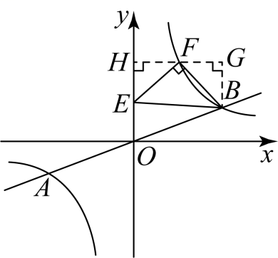

∴ $∠EHF=∠G=90°$，

∵ $△BEF$ 是以 $BF$ 为直角边的等腰直角三角形，

∴ $∠BFG+∠HFE=90°$， $EF=BF$， $∠EFB=90°$，

∵ $∠BFG+∠FBG=90°$，

∴ $∠HFE=∠FBG$，

在 $△FBG$ 和 $△EFH$ 中

$\{\begin{aligned}∠FBG=∠EFH \\ ∠FGB=∠EHF \\ FB=EF\end{aligned}$，

∴ $△FBG≌△EFH\left(\text{AAS}\right)$，

∴ $FG=EH$， $BG=FH$，

设 $FH=m$，

∵ $B\left(4,2\right)$

∴ $F\left(m,2+m\right)$，

∴ $m\left(2+m\right)=8$，

解得： $m=2$ 或 $m=−4$（舍去），

∴ $F\left(2,4\right)$；

当点 $E$ 在 $y$ 轴负半轴时，如图，

过点 $F$ 作 $FH\text{∥}y$ 轴，过点 $B$ 作 $BG⊥FG$ 于点 $G$，过点 $E$ 作 $EH⊥FG$ 于点 $H$，

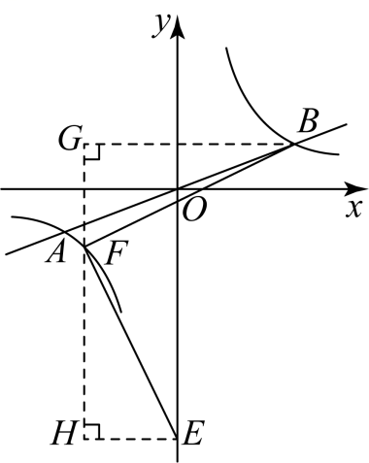

同样可得 $△FBG≌△EFH$，

∴ $FG=EH$， $BG=FH$，

设 $EH=n$，

∵ $B\left(4,2\right)$

∴ $F\left(−n,2−n\right)$，

∴ $−n×\left(2−n\right)=8$，

解得： $n=4$ 或 $n=−2$（舍去），

∴ $F\left(−4,−2\right)$；

当 $∠FBE=90°$ 时，

当点 $F$ 在第一象限时，

过点 $B$ 作 $BH\text{∥}y$ 轴，过点 $E$ 作 $EG⊥BG$ 于点 $G$，过点 $F$ 作 $EH⊥BG$ 于点 $H$，

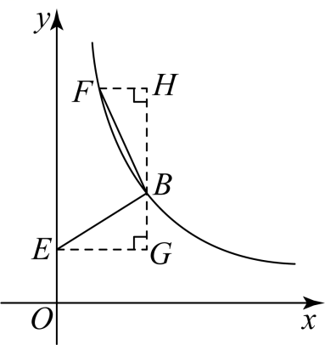

同样可得 $△EBG≌△BFH$，

∴ $EG=BH$， $BG=FH$，

设 $F\left(m_{1},\frac{8}{m_{1}}\right)$，

∵ $B\left(4,2\right)$

∴ $\frac{8}{m_{1}}=4+2$，

解得： $m_{1}=\frac{4}{3}$，

∴ $F\left(\frac{4}{3},6\right)$；

当点 $F$ 在第三象限时，

过点 $B$ 作 $BH\text{∥}y$ 轴，过点 $E$ 作 $EH⊥BH$ 于点 $H$，过点 $F$ 作 $EG⊥BH$ 于点 $G$，

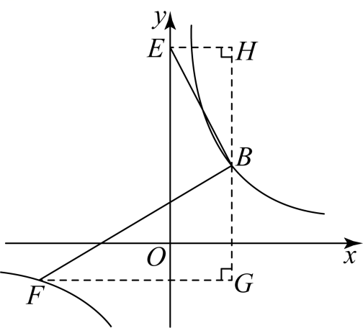

同样可得 $△EBH≌△BFG$，

∴ $EH=BG$， $HB=GF$，

设 $F\left(m_{2},\frac{8}{m_{2}}\right)$，

∵ $B\left(4,2\right)$

∴ $\frac{8}{m_{2}}=2−4$，

解得： $m_{2}=−4$，

∴ $F\left(−4,−2\right)$，

综上所述，点 $F$ 的坐标为 $\left(2,4\right)$ 或 $\left(−4,−2\right)$ 或 $\left(\frac{4}{3},6\right)$．

20.（8分）（2023•利川市一模）如图1，直线学科网(www.zxxk.com)--教育资源门户，提供试题试卷、教案、课件、教学论文、素材等各类教学资源库下载，还有大量丰富的教学资讯！与*y*轴交于点*B*，与反比例函数学科网(www.zxxk.com)--教育资源门户，提供试题试卷、教案、课件、教学论文、素材等各类教学资源库下载，还有大量丰富的教学资讯！的图象交于一象限内的点*A*，△*AOB*的面积等于3，



（1）求*m*的值；

（2）如图2，点*E*（4，*a*）在反比例函数学科网(www.zxxk.com)--教育资源门户，提供试题试卷、教案、课件、教学论文、素材等各类教学资源库下载，还有大量丰富的教学资讯！的图象上，过点*E*作*EC*⊥*x*轴垂足为*C*，以*EC*为对角线的菱形*CDEF*的顶点*D*在*y*轴上，试说明点*F*也在反比例函数的图象上．

解：（1）∵直线学科网(www.zxxk.com)--教育资源门户，提供试题试卷、教案、课件、教学论文、素材等各类教学资源库下载，还有大量丰富的教学资讯！与*y*轴交于点*B*，令*x*＝0，则*y*＝2，

∴*B*（0，2），

设点*A*到*y*轴的距离为*h*，

∵△*AOB*的面积等于3，

∴学科网(www.zxxk.com)--教育资源门户，提供试题试卷、教案、课件、教学论文、素材等各类教学资源库下载，还有大量丰富的教学资讯！，解得*h*＝3，

∴点*A*的横坐标为3，则学科网(www.zxxk.com)--教育资源门户，提供试题试卷、教案、课件、教学论文、素材等各类教学资源库下载，还有大量丰富的教学资讯！，

∴*A*（3，4），

∵点*A*在反比例函数学科网(www.zxxk.com)--教育资源门户，提供试题试卷、教案、课件、教学论文、素材等各类教学资源库下载，还有大量丰富的教学资讯！的图象上，

∴*m*＝3×4＝12；

（2）解：连接*DF*与*EC*相交于点*G*，



∵四边形*CDEF*是菱形，且*EC*⊥*x*轴，

∴*EG*＝*GC*，*DG*＝*GF*，

∵点*E*（4，*a*），学科网(www.zxxk.com)--教育资源门户，提供试题试卷、教案、课件、教学论文、素材等各类教学资源库下载，还有大量丰富的教学资讯！，

∴点*E*（4，3），

∴点学科网(www.zxxk.com)--教育资源门户，提供试题试卷、教案、课件、教学论文、素材等各类教学资源库下载，还有大量丰富的教学资讯！，

∵顶点*D*在*y*轴上，

∴*DG*＝4＝*GF*，

∴点学科网(www.zxxk.com)--教育资源门户，提供试题试卷、教案、课件、教学论文、素材等各类教学资源库下载，还有大量丰富的教学资讯！，

∵学科网(www.zxxk.com)--教育资源门户，提供试题试卷、教案、课件、教学论文、素材等各类教学资源库下载，还有大量丰富的教学资讯！，∴点*F*也在反比例函数的图象上．

21．（8分）（2023秋•金水区校级期中）如图，在平面直角坐标系中，一次函数学科网(www.zxxk.com)--教育资源门户，提供试题试卷、教案、课件、教学论文、素材等各类教学资源库下载，还有大量丰富的教学资讯！与反比例函数学科网(www.zxxk.com)--教育资源门户，提供试题试卷、教案、课件、教学论文、素材等各类教学资源库下载，还有大量丰富的教学资讯！交于第一象限内*A*，*B*（6，1）两点（*B*在*A*右侧），分别交*x*轴，*y*轴于*C*，*D*两点．

（1）求*k*和*b*的值；

（2）求点*A*的坐标；

（3）在*y*轴上是否存在一点*P*，使以*A*，*D*，*P*为顶点的三角形与△*CDO*相似？若存在，求出点*P*的坐标．若不存在，请说明理由．

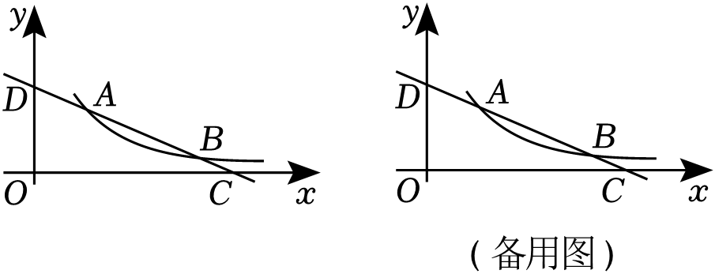

解：（1）∵一次函数*y*＝﹣学科网(www.zxxk.com)--教育资源门户，提供试题试卷、教案、课件、教学论文、素材等各类教学资源库下载，还有大量丰富的教学资讯！*x*+*b*与反比例函数*y*＝学科网(www.zxxk.com)--教育资源门户，提供试题试卷、教案、课件、教学论文、素材等各类教学资源库下载，还有大量丰富的教学资讯！交于*B*点，

∴1＝﹣学科网(www.zxxk.com)--教育资源门户，提供试题试卷、教案、课件、教学论文、素材等各类教学资源库下载，还有大量丰富的教学资讯！×6+*b*，1＝学科网(www.zxxk.com)--教育资源门户，提供试题试卷、教案、课件、教学论文、素材等各类教学资源库下载，还有大量丰富的教学资讯！，

∴*b*＝4，*k*＝6；

（2）由（1）知一次函数的解析式为*y*＝﹣学科网(www.zxxk.com)--教育资源门户，提供试题试卷、教案、课件、教学论文、素材等各类教学资源库下载，还有大量丰富的教学资讯！*x*+4，反比例函数的解析式为*y*＝学科网(www.zxxk.com)--教育资源门户，提供试题试卷、教案、课件、教学论文、素材等各类教学资源库下载，还有大量丰富的教学资讯！，

解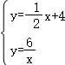得学科网(www.zxxk.com)--教育资源门户，提供试题试卷、教案、课件、教学论文、素材等各类教学资源库下载，还有大量丰富的教学资讯！，学科网(www.zxxk.com)--教育资源门户，提供试题试卷、教案、课件、教学论文、素材等各类教学资源库下载，还有大量丰富的教学资讯！，

∴*A*（2，3）；

（3）存在以*A*，*D*，*P*为顶点的三角形与△*CDO*相似．

∵一次函数*y*＝﹣学科网(www.zxxk.com)--教育资源门户，提供试题试卷、教案、课件、教学论文、素材等各类教学资源库下载，还有大量丰富的教学资讯！*x*+4与*x*轴，*y*轴交于*C*，*D*两点，

∴*C*（8，0），*D*（0，4），

∴*OC*＝8，*OD*＝4，

设*P*（0，*a*），

∵∠*COD*＝90°，∠*APD*＝∠*CDO*，

①当∠*APD*＝90°时，△*APD*∽△*COD*，

∵*A*（2，3），

∴*AP*＝2，*OP*＝3，

∴*P*（0，3）；

②当∠*PAD*＝90°时，△*PAD*∽△*COD*，

∴学科网(www.zxxk.com)--教育资源门户，提供试题试卷、教案、课件、教学论文、素材等各类教学资源库下载，还有大量丰富的教学资讯！，

∵*AD*＝学科网(www.zxxk.com)--教育资源门户，提供试题试卷、教案、课件、教学论文、素材等各类教学资源库下载，还有大量丰富的教学资讯！＝学科网(www.zxxk.com)--教育资源门户，提供试题试卷、教案、课件、教学论文、素材等各类教学资源库下载，还有大量丰富的教学资讯！，*CD*＝学科网(www.zxxk.com)--教育资源门户，提供试题试卷、教案、课件、教学论文、素材等各类教学资源库下载，还有大量丰富的教学资讯！＝4学科网(www.zxxk.com)--教育资源门户，提供试题试卷、教案、课件、教学论文、素材等各类教学资源库下载，还有大量丰富的教学资讯！，*PD*＝4﹣*a*，

∴学科网(www.zxxk.com)--教育资源门户，提供试题试卷、教案、课件、教学论文、素材等各类教学资源库下载，还有大量丰富的教学资讯！，

解得*a*＝﹣1，

∴*P*（0，﹣1），

综上所述，*P*（0，3）或（0，﹣1）．

22．（8分）（2023秋•青羊区校级期中）如图，直线学科网(www.zxxk.com)--教育资源门户，提供试题试卷、教案、课件、教学论文、素材等各类教学资源库下载，还有大量丰富的教学资讯！与双曲线学科网(www.zxxk.com)--教育资源门户，提供试题试卷、教案、课件、教学论文、素材等各类教学资源库下载，还有大量丰富的教学资讯！交于*A*，*B*两点，点*A*的坐标为（*m*，﹣3），点*C*是双曲线第一象限分支上的一点，连接*BC*并延长交*x*轴于点*D*，且*BC*＝2*CD*．

（1）求*k*的值并直接写出点*B*的坐标；

（2）点*G*是*y*轴上的动点，连接*GB*，*GC*，求*GB*+*GC*的最小值；

（3）点*P*是直线*AB*上一个动点，是否存在点*P*，使得△*OBC*与△*PBD*相似？若存在，求出此时点*P*的坐标；若不存在，请说明理由．

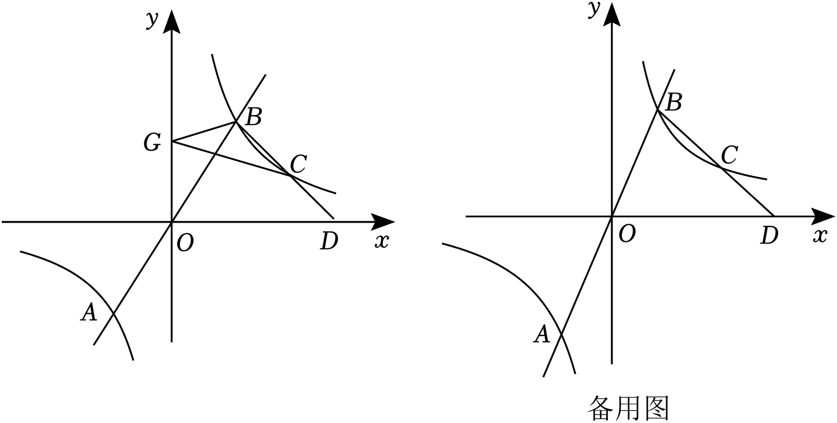

解：（1）将点*A*的坐标为（*m*，﹣3）代入直线*y*＝学科网(www.zxxk.com)--教育资源门户，提供试题试卷、教案、课件、教学论文、素材等各类教学资源库下载，还有大量丰富的教学资讯！*x*中，

得﹣3＝学科网(www.zxxk.com)--教育资源门户，提供试题试卷、教案、课件、教学论文、素材等各类教学资源库下载，还有大量丰富的教学资讯！*m*，

解得：*m*＝﹣2，

∴*A*（﹣2，﹣3），

∴*k*＝﹣2×（﹣3）＝6，

∴反比例函数解析式为*y*＝学科网(www.zxxk.com)--教育资源门户，提供试题试卷、教案、课件、教学论文、素材等各类教学资源库下载，还有大量丰富的教学资讯！，

由学科网(www.zxxk.com)--教育资源门户，提供试题试卷、教案、课件、教学论文、素材等各类教学资源库下载，还有大量丰富的教学资讯！，得学科网(www.zxxk.com)--教育资源门户，提供试题试卷、教案、课件、教学论文、素材等各类教学资源库下载，还有大量丰富的教学资讯！或学科网(www.zxxk.com)--教育资源门户，提供试题试卷、教案、课件、教学论文、素材等各类教学资源库下载，还有大量丰富的教学资讯！，

∴点*B*的坐标为（2，3）；

（2）如图1，作*BE*⊥*x*轴于点*E*，*CF*⊥*x*轴于点*F*，

∴*BE*∥*CF*，

∴△*DCF*∽△*DBE*，

∴学科网(www.zxxk.com)--教育资源门户，提供试题试卷、教案、课件、教学论文、素材等各类教学资源库下载，还有大量丰富的教学资讯！＝学科网(www.zxxk.com)--教育资源门户，提供试题试卷、教案、课件、教学论文、素材等各类教学资源库下载，还有大量丰富的教学资讯！，

∵*BC*＝2*CD*，*BE*＝3，

∴学科网(www.zxxk.com)--教育资源门户，提供试题试卷、教案、课件、教学论文、素材等各类教学资源库下载，还有大量丰富的教学资讯！＝学科网(www.zxxk.com)--教育资源门户，提供试题试卷、教案、课件、教学论文、素材等各类教学资源库下载，还有大量丰富的教学资讯！，

∴学科网(www.zxxk.com)--教育资源门户，提供试题试卷、教案、课件、教学论文、素材等各类教学资源库下载，还有大量丰富的教学资讯！＝学科网(www.zxxk.com)--教育资源门户，提供试题试卷、教案、课件、教学论文、素材等各类教学资源库下载，还有大量丰富的教学资讯！，

∴*CF*＝1，

∴*C*（6，1），

作点*B*关于*y*轴的对称点*B*′，连接*B*′*C*交*y*轴于点*G*，

则*B*′*C*即为*BG*+*GC*的最小值，

∵*B*′（﹣2，3），*C*（6，1），

∴*B*′*C*＝学科网(www.zxxk.com)--教育资源门户，提供试题试卷、教案、课件、教学论文、素材等各类教学资源库下载，还有大量丰富的教学资讯！＝2学科网(www.zxxk.com)--教育资源门户，提供试题试卷、教案、课件、教学论文、素材等各类教学资源库下载，还有大量丰富的教学资讯！，

∴*BG*+*GC*＝*B*′*C*＝2学科网(www.zxxk.com)--教育资源门户，提供试题试卷、教案、课件、教学论文、素材等各类教学资源库下载，还有大量丰富的教学资讯！；

（3）存如图3，过*C*点作*CK*⊥*x*轴交于*K*点，过*B*作*BH*⊥*x*轴交于*H*点，

∵*BC*＝2*CD*，

∴学科网(www.zxxk.com)--教育资源门户，提供试题试卷、教案、课件、教学论文、素材等各类教学资源库下载，还有大量丰富的教学资讯！，

∴*CK*＝1，

∴*C*（6，1），

设直线*BC*的解析式为*y*＝*k*'*x*+*b*，

∴学科网(www.zxxk.com)--教育资源门户，提供试题试卷、教案、课件、教学论文、素材等各类教学资源库下载，还有大量丰富的教学资讯！，

解得学科网(www.zxxk.com)--教育资源门户，提供试题试卷、教案、课件、教学论文、素材等各类教学资源库下载，还有大量丰富的教学资讯！，

∴*y*＝﹣*x*+4，

过*G*点作*GM*∥*y*轴交*BC*于点*M*，

设*G*（*m*，*m*），则*M*（*m*，﹣*m*+4），

∴*GM*＝|2*m*﹣4|，

∴*S*△*BCG*＝4×|2*m*﹣4|＝4，

解得*m*＝3或*m*＝1，

∴*G*（1，学科网(www.zxxk.com)--教育资源门户，提供试题试卷、教案、课件、教学论文、素材等各类教学资源库下载，还有大量丰富的教学资讯！）或（3，学科网(www.zxxk.com)--教育资源门户，提供试题试卷、教案、课件、教学论文、素材等各类教学资源库下载，还有大量丰富的教学资讯！）．

